Documentación de Arquitectura de Software
Módulo de Compras — Sistema ERP
Documento elaborado siguiendo la plantilla arc42 (v7.0 ES)

1. Introducción y Metas

1.1 Vista de Requerimientos
El presente proyecto tiene como objetivo desarrollar el Módulo de Compras de un sistema ERP (Enterprise Resource Planning). Este módulo permite a la empresa gestionar de forma centralizada el proceso de adquisición de bienes y servicios, mediante el registro de productos, la administración de proveedores, la creación de órdenes de compra y el seguimiento de su estado hasta su finalización.
El sistema busca reemplazar procesos manuales o dispersos en hojas de cálculo, ofreciendo una plataforma confiable, centralizada y trazable para la gestión de compras.
Los requisitos de negocio más importantes son:
- RN-01: Registrar y mantener actualizado el catálogo de productos.
- RN-02: Registrar y administrar la información de los proveedores.
- RN-03: Crear órdenes de compra asociando productos y proveedores.
- RN-04: Consultar el historial y estado de las órdenes de compra.
- RN-05: Actualizar el estado de una orden de compra (pendiente, aprobada, recibida, cancelada).
- RN-06: Garantizar que solo usuarios autorizados puedan gestionar la información de compras.

1.2 Metas de Calidad
Las metas de calidad priorizadas para el sistema son:
Prioridad | Meta de Calidad | Descripción
1 | Confiabilidad | La información registrada debe ser consistente y no debe perderse ante errores del sistema.
2 | Usabilidad | La interfaz debe permitir registrar productos y órdenes de forma rápida e intuitiva.
3 | Rendimiento | Las consultas de productos, proveedores y órdenes deben responder en tiempos adecuados.
4 | Mantenibilidad | El código debe estar organizado en capas para facilitar cambios futuros.
5 | Seguridad | El acceso a la información debe estar restringido según el rol del usuario.

1.3 Partes interesadas (Stakeholders)
Rol/Nombre | Contacto | Expectativas
Gestor de Compras | Departamento de Compras | Administrar productos, proveedores y órdenes de compra de forma ágil.
Administrador del Sistema | Departamento de TI | Garantizar el correcto funcionamiento, seguridad y disponibilidad del sistema.
Proveedor | Empresa proveedora externa | Recibir correctamente las órdenes de compra generadas por la empresa.
Gerencia | Dirección General | Contar con información confiable para la toma de decisiones.

2. Restricciones de la Arquitectura
Las siguientes son las decisiones y restricciones tecnológicas definidas para el desarrollo del Módulo de Compras:

2.1 Restricciones técnicas
- Backend implementado en Java con Spring Boot, bajo una arquitectura en capas (controlador, servicio, repositorio).
- Base de datos PostgreSQL como motor de base de datos relacional.
- Frontend desarrollado como una SPA (Single Page Application) en React.
- Comunicación mediante API REST, con intercambio de datos en formato JSON sobre HTTP.
- Control de versiones con GitHub, utilizando ramas por funcionalidad.
- Documentación de arquitectura basada en la plantilla arc42, con diagramas bajo el enfoque C4 y diagramas de secuencia.

2.2 Restricciones organizativas
- El proyecto se desarrolla en el marco de la asignatura de Arquitectura de Software.
- El equipo de trabajo está conformado por estudiantes, con roles distribuidos para el desarrollo del módulo.
- El tiempo de desarrollo está limitado al cronograma académico establecido por el docente.

2.3 Convenciones
- El código sigue las convenciones estándar de Java (camelCase para variables y métodos, PascalCase para clases).
- Los commits en GitHub describen claramente el cambio realizado.
- La documentación del proyecto se mantiene versionada junto con el código fuente.

3. Alcance y Contexto del Sistema

3.1 Contexto de Negocio

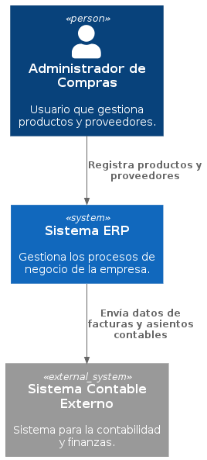
El Módulo de Compras interactúa principalmente con el Gestor de Compras, quien es el encargado de registrar productos, administrar proveedores y crear/dar seguimiento a las órdenes de compra. Adicionalmente, el sistema puede intercambiar información con un sistema contable externo para el registro financiero de las compras realizadas.

3.2 Contexto Técnico
El usuario accede al sistema a través de un navegador web mediante la aplicación frontend (SPA en React). Esta aplicación se comunica con el backend por medio de una API REST utilizando el protocolo HTTP y el formato JSON. El backend procesa las solicitudes, aplica las reglas de negocio y persiste la información en la base de datos PostgreSQL.
Interfaz | Descripción
Usuario ↔ Frontend | Navegador web, interfaz gráfica en React.
Frontend ↔ Backend | Peticiones HTTP/JSON a través de la API REST.
Backend ↔ Base de Datos | Comunicación mediante JDBC/JPA hacia PostgreSQL.

4. Estrategia de Solución
Para el desarrollo del sistema se adoptó una arquitectura cliente-servidor de tipo monolítica, dividida en tres componentes principales:
- Interfaz Web (Frontend en React).
- API del sistema (Backend en Spring Boot).
- Base de datos (PostgreSQL).
Esta estrategia facilita el mantenimiento del sistema y permite futuras ampliaciones del módulo, así como su eventual integración con otros módulos del ERP (inventario, contabilidad, etc.).

5. Vista de Bloques

5.1 Sistema General de Caja Blanca

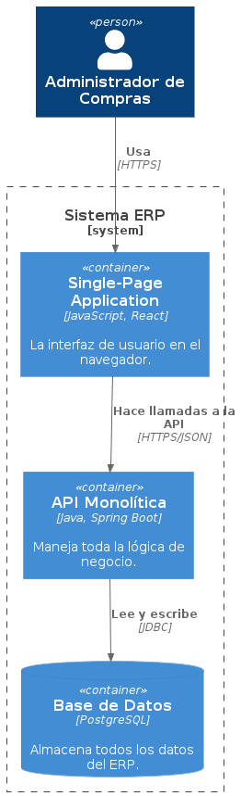
Motivación:
El sistema fue dividido en contenedores independientes para separar claramente las responsabilidades de presentación, lógica de negocio y almacenamiento de datos, facilitando el mantenimiento y la escalabilidad.

Interfaz Web (Frontend)
Responsabilidad: permitir la interacción entre el usuario y el sistema.
Funciones:
- Registrar y consultar productos.
- Registrar y consultar proveedores.
- Crear y dar seguimiento a órdenes de compra.

API del Sistema (Backend)
Responsabilidad: procesar toda la lógica de negocio del módulo de compras.
Funciones:
- Validar la información recibida desde el frontend.
- Gestionar productos, proveedores y órdenes de compra.
- Aplicar las reglas de negocio (ej. no permitir órdenes sin productos).

Base de Datos
Responsabilidad: almacenar de forma persistente toda la información del módulo.
Información almacenada:
- Productos.
- Proveedores.
- Órdenes de compra y su estado.

Interfaces importantes
- Interfaz Web ↔ API mediante HTTP/JSON.
- API ↔ PostgreSQL mediante JDBC/JPA.

6. Vista de Ejecución

6.1 Escenario: Registrar un nuevo producto

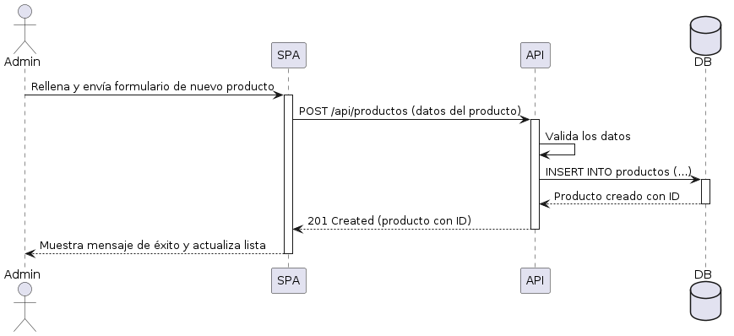

Descripción del flujo:
- El Gestor de Compras diligencia el formulario de registro de producto en el frontend.
- El frontend envía la información al backend mediante una petición HTTP (POST) en formato JSON.
- El backend valida los datos recibidos (campos obligatorios, formatos correctos).
- Si la validación es exitosa, el backend envía la información a la base de datos para su almacenamiento.
- La base de datos confirma el registro exitoso.
- El backend responde al frontend con un mensaje de éxito.
- El frontend muestra al usuario la confirmación de que el producto fue registrado correctamente.
En caso de que la validación falle, el backend retorna un mensaje de error y el frontend lo muestra al usuario sin completar el registro.

7. Vista de Despliegue

7.1 Nivel de infraestructura

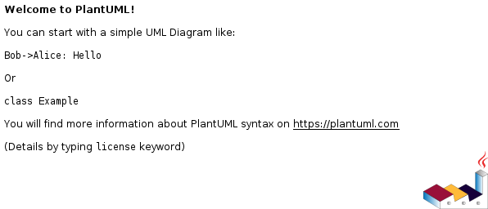

El sistema se despliega bajo una arquitectura de tres capas:
- Cliente: navegador web desde el cual se accede a la aplicación React.
- Servidor de Aplicaciones: backend Spring Boot, expuesto mediante una API REST.
- Servidor de Base de Datos: instancia de PostgreSQL donde se almacena la información del módulo.
Estos componentes pueden desplegarse en servidores independientes o en un mismo servidor con diferentes puertos, dependiendo del entorno (desarrollo, pruebas o producción).

8. Conceptos Transversales

8.1 Validación de datos
Toda la información ingresada por el usuario es validada antes de ser almacenada, tanto en el frontend (validaciones básicas de formato) como en el backend (reglas de negocio y consistencia).

8.2 Autenticación y control de acceso
El sistema requiere autenticación de usuarios y restringe las funcionalidades disponibles según el rol asignado (Gestor de Compras, Administrador, etc.).

8.3 Manejo de errores
Los errores son capturados y comunicados al usuario mediante mensajes claros, evitando exponer detalles técnicos internos del sistema.

8.4 Persistencia de datos
Toda la información del módulo se almacena de forma persistente en la base de datos PostgreSQL, garantizando su disponibilidad ante reinicios del sistema.

9. Decisiones de Diseño
Las principales decisiones arquitectónicas adoptadas para este proyecto fueron:
- Utilizar una arquitectura monolítica por su simplicidad y adecuación al alcance académico del proyecto.
- Implementar el backend con Java y Spring Boot, por su robustez y curva de aprendizaje conocida por el equipo.
- Utilizar PostgreSQL como gestor de base de datos relacional.
- Desarrollar el frontend como una SPA en React, separando claramente la capa de presentación.
- Emplear GitHub como repositorio central del proyecto y control de versiones.
- Documentar la arquitectura siguiendo la plantilla arc42 con diagramas C4.

10. Requerimientos de Calidad

10.1 Árbol de Calidad
Las características de calidad priorizadas para el sistema son:
- Seguridad.
- Rendimiento.
- Usabilidad.
- Confiabilidad.
- Mantenibilidad.

10.2 Escenarios de Calidad
Característica | Escenario
Seguridad | Solo los usuarios autorizados podrán acceder al módulo de compras.
Rendimiento | El sistema debe responder a las consultas de productos y órdenes en un tiempo adecuado.
Usabilidad | La interfaz permite registrar un producto o una orden de compra en pocos pasos, de forma intuitiva.
Confiabilidad | Ninguna orden de compra registrada debe perderse ante una falla del sistema.
Mantenibilidad | Un nuevo desarrollador puede entender y modificar un módulo específico sin afectar los demás.

11. Riesgos y Deuda Técnica
- Dependencia de un único servidor, sin redundancia (riesgo de disponibilidad).
- Posibles errores de captura por parte del usuario en el registro de datos.
- Escalabilidad limitada al utilizar una arquitectura monolítica.
- Necesidad de implementar copias de seguridad periódicas de la base de datos.
- Ausencia de pruebas automatizadas exhaustivas en las primeras iteraciones del proyecto.

12. Glosario
Término | Definición
ERP | Sistema de Planificación de Recursos Empresariales (Enterprise Resource Planning).
Producto | Artículo registrado en el sistema que puede ser adquirido por la empresa.
Proveedor | Empresa o persona que suministra productos a la organización.
Orden de Compra | Documento generado en el sistema que formaliza la solicitud de adquisición de uno o más productos a un proveedor.
Gestor de Compras | Usuario responsable de administrar productos, proveedores y órdenes de compra dentro del sistema.
API REST | Interfaz que permite la comunicación entre el frontend y el backend mediante peticiones HTTP.
SPA | Single Page Application: aplicación web que carga una única página HTML y actualiza su contenido dinámicamente.
PostgreSQL | Sistema gestor de bases de datos relacional utilizado para la persistencia de la información del módulo.

